2004年全国高校视觉传达设计教育论坛会议笔录
作者：康军雁 陈洪
一场大雪为古城西安更增添了神韵。落满积雪的冬树映衬着古老而高耸的城墙，述说着这个城市的历史与辉煌。
沐浴着雪域的光辉，2004年全国高等院校视觉传达设计教育论坛于11月26日在西安召开。此次论坛由来至全国各地的300多位专家、学者参加。
论坛由三部分组成：专题演讲、主题发言和自由发言。
我院潘鲁生院长、装潢系主任苗登宇和应用设计学院教师康军雁和陈洪，参加了此次论坛，会议中各位专家和老师就高校办学和学校的课程设置等众多问题进行了交流和研讨。
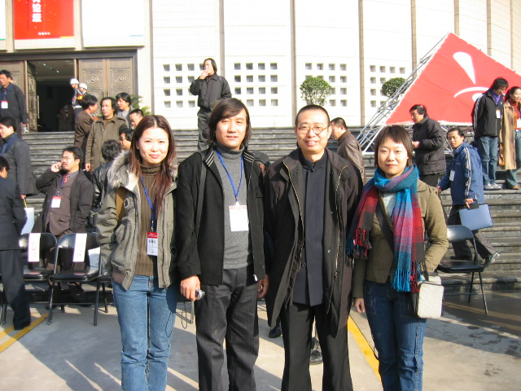

论坛发言摘录（之一）

◆ 对设计艺术教育的思考 发言人：潘鲁生
- 我国高等设计艺术教育发展现状与存在主要问题
建国50多年来，我国高等艺术教育事业得到巨大发展。基本形成了具有相当发展规模、学科专业门类齐全、教学水平较高的艺术教学体系。改革开放之后，艺术学科在结构上得到了调整、完善和空前的发展，已经形成音乐、美术、戏剧、广播影视、舞蹈、艺术设计（工艺美术）六大门类，艺术类专业发展到48种，1998年新目录调整为20种，独立建制的艺术学院由50年代的不足20余所，发展到现在的31所，综合大学的各类艺术学科应运而生，达到了相当的规模。
教育规模的迅速扩大与国家的宏观政策有关，也与社会对艺术人才的需求有关，这对于设计教育发展而言是好事。但在规模的背后，不可否认存在严重问题。
这些问题主要表现在：①专业师资严重不足，全国80%高等学校开设设计类专业，但大多数专业师资严重不足，教学投入不足，艺术设计专业的教学规律研究远远不够。根据教育部教育年鉴统计，1996年艺术类高校专职教师5732人，在校生为18457人，2002年专任教师6896人，在校生64136人，而师资及相关条件都存在投入不足的问题。②设计艺术教育学科体系、学科属性、课程体系、培养模式、培养目标的严重滞后；③设计艺术教育的评价体系和监控体系与其他学科一样，没有考虑艺术设计本身的规律和特点；④“考试经济”的驱动与设计艺术专业考试问题，急需相关院校专业考试统考，或者同类设计专业成绩的互认，需要建立一套规范的、合理的、科学的考试办法。
二．设计艺术教育应该科学合理规划学科体系，整合专业资源，实现设计艺术教育的可持续发展
三．加强设计艺术专业教学方式的探讨研究
中国设计艺术发展的起点是：①传统的工艺美术教育；②美术（绘画）；③20世纪80年代间接传入的包豪斯“三大构成”。这些起点和模式都不是设计艺术教育的全部，设计艺术教育与它们有关系，但又有自身的发展规律，在设计艺术教育的实际发展过程中，必须充分考虑。本人从设计艺术教育实际出发，有四点感受：其一、专业基础课和专业课之间关系问题。其二、理论教学和实践教学（工作室教学）教学结合，应该加强实践教学。其三、专业基础教学和项目教学结合。其四、充分实行假期课堂，实现设计艺术教育与社会的结合。
四．建立适合高等艺术院校的教学评价体系，实现艺术设计教育的有序、合理和过程控制
五．山东工艺美术学院的办学理念
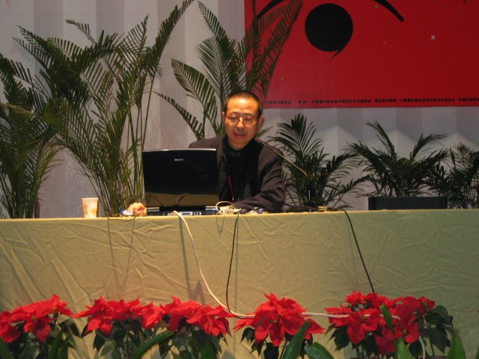

◆设计思维与方法 柳冠中（清华大学美术学院教授）
艺术设计要创造对社会发展有益的价值，要讲科学，要提升对事物本质的认知能力。不能仅仅满足于造型、外观、装饰的创新，而流于表面化。
进行设计，要深入了解设计对象的的制造、流通、消费、以及回收等等环节，才可以不使设计陷入局部思考，才可以产生严谨、充分的设计。设计来源于丰富的生活，生活中处处有课题，处处有“造型的机会”。
设计师不仅仅是在服务社会，更重要的是在积极地影响社会。设计师通过视觉语言的力量，潜移默化地影响消费者，引导其生活行为，从而促进社会的发展。例如，设计一件水杯，就会通过杯子的造型语言向使用者发出暗示指令，引导和影响使用这件杯子的行为方式。设计已经渗透到了社会和生活的每一个细微之处。
视觉传达设计的根本关键是“达”，然而，当前的设计教育很多时候是在训练“传”，如材料、形态、色彩、构图等技巧，却忽视了对“达”的深入研究。“达”，是研究传播受众，研究设计行为的最终目标，首先专注于此，才可以让学生展开设计思路并产生有价值的创意，而不再拘于表面的形式表现。在设计教学中需要进一步努力研究传播受众的生活方式，才能进行准确而有价值的信息传达。脱离了对“达”的研究，形式和方法是没有意义的。进行一项设计，首先要界定本源的目标是什么。如，设计水杯，在设计之前要先行观察水杯的本质。抛开表面的形体和具体的行为，水杯的本质是：盛水的器皿，这是我们的目标。然后我们会发现盛水的形式有很多，瓶、碗、勺、注射器…。而不同的使用者，在不同的使用环境和时间中，对“盛水”有不同的需求。研究目标系统之后，再去选择材料、色彩、形态等语言去表现，这时我们可以发现很多形式运用的可能。也许，最终设计方案中的“水杯”，已然不是水杯的样子。
我国现代设计的发展才刚开始，但是已经在“过度设计”了。社会上充斥着一种追求豪华、夸张的“超前消费”现象，而对此现象推波助澜的某些设计，实际上是在浪费资源，在剥夺子孙后代的生存资源。怎样理解、认识设计和设计教育对于社会的作用，是首要的问题之一。
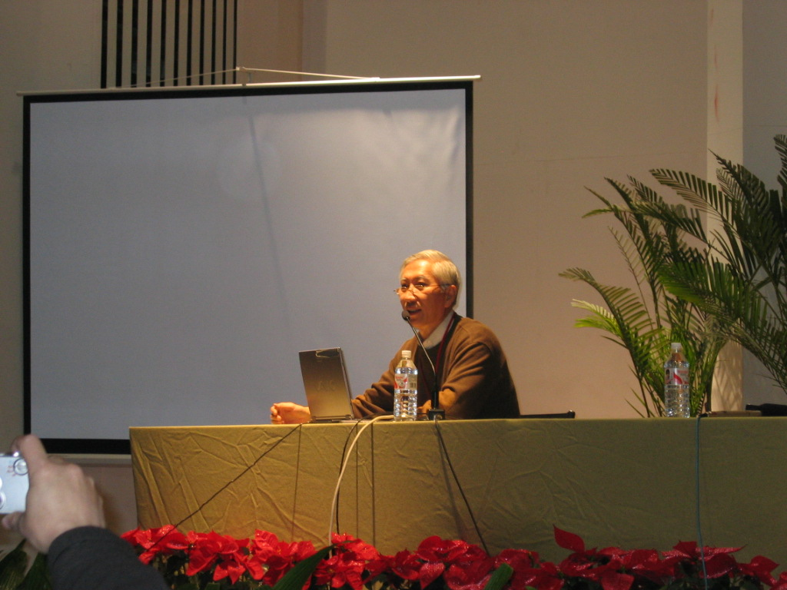
◆在国际语境下对应中国的创意教育 发言人：钱竹（艺术与设计杂志主编）
平面设计的发展对于平面设计的新认识，不仅是设计，更不仅是图表符号等，而更多是建设公民社会的一种过程，我们的研讨的意义在于要建立平面设计的目标，研讨公民社会的建立一种包容，一种文化与文化间的互动，而文化的互动是平面设计的一个根本的目标和任务之一。
从文化到文化的一个转换，我们不太注意流行文化的分析。而我们的政府国家还没有意识到设计对未来多么的重要。
平面设计是一个公民社会角色的构建最重要的义愤。平面设计面对的目标不是企业，而是群众，这也是未来中国设计的发展趋势。
希望设计作为主产业，由国家的政策来提出来，如何是设计运行产业发展。设计应该当作战略来做，让设计成为第一产业，通过设计看到我们的未来。
◆当代书籍形态学 发言人：吕敬人（清华大学美术学院教授）
书籍设计的应该准确的把握书籍功能与美学的关系。从内容所产生生理性结构,可以引申出与中不同。所谓有的创意,表达出更深层次更广泛的含义来为读者提供想象的空间,深深受感与全新的书籍形态。
长时间品位内容在阅读的过程中对艺术的感受,这就书籍设计保存性的市场价值和价值的所在。书籍设计就是将司空见惯的字溶入耳目,新的情感和理性化的秩序驾奴,从信息到视觉效果 始终追求由表及里,对美提设计理念的把握。并能赋予读者一种文字和行色之外的享受,其创造戏剧化空间的能力。 从书籍的外表化装，对书籍的形态设计,需要我门完成观念性换期。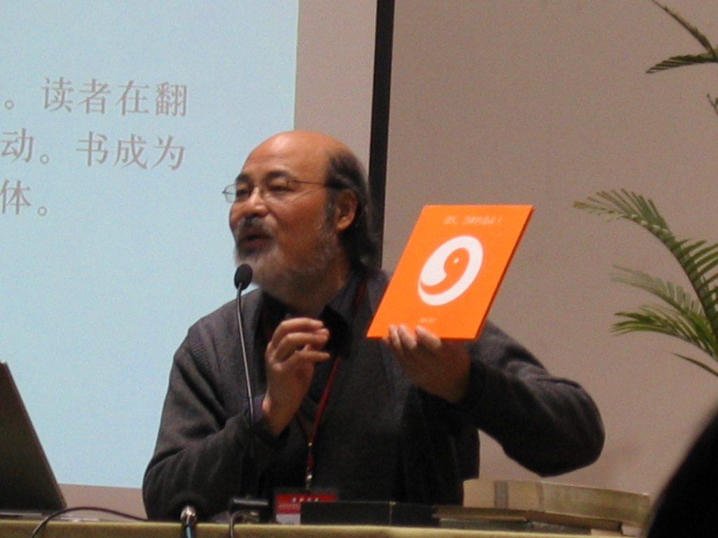

设计教育的思考 发言人:赵健（广州美术学院副院长）
设计中限定
市场是检验设计的唯一标准


◆在符号创作课程里练“气” 发言人：张小平
开门办学/精英课程
20多位客座教授：本地和香港一线杀手：渗透到分院各系教学中。
2004年—2005年精英课程
二年级上学期（符号创作） 张小平
我国高校视觉传达设计教学的共性误区
- 基础课和专业课的倒是分离
- 初级课程和高级课程的导师分离
发达国家高校教学的经验
安排高水平的专业导师教授基础课程
一个过程
在基础训练和专业创作之间作有效的过渡，为专业创作打下一个坚实的基础。
三个基本原则
规范性的把控原则
一．规范性强调的是策略性的思考，强调有符号学引申的视觉符号系统、传播规律和表现能力，目的是启发同学的创作能力。
二．创作力的提升原则
创作力训练是设计院校的强项，关键是开启每个同学潜在的不同点的提升。训练从简单的想法、想象、梦想到原创的过渡，力求训练其想象能力的提升，并在课程之内建立自我认可、可持续创作的信心。
三．执行力的至极原则
鉴于执行力在未来的创作重要性，我极其严格地狠抓执行力。
- 强调图像表现元素的单纯和作品的纯粹性。
- 强调不犯任何低级错误的可能性，杜绝犯低级错误的机率。
上大课讲授概念；坐诊个别辅导草图；上大课讲评作业；师生恳谈会；参加业内大赛；出作品集作教材。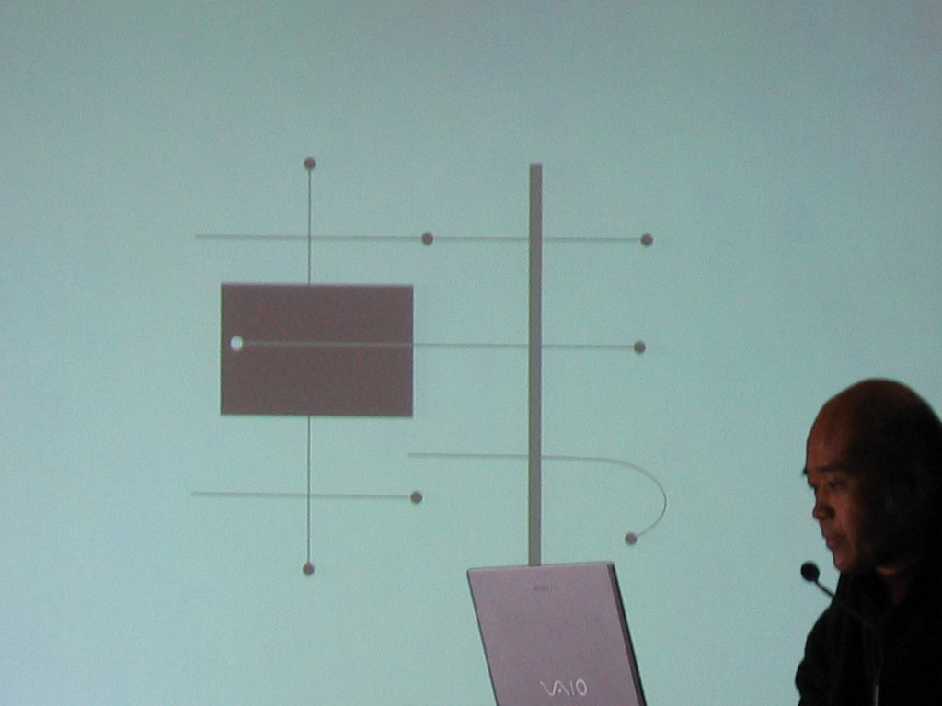

◆跨文化品牌策略设计——对未来饮水概念的研究 发言人：江南大学设计学院副院长
江南大学围绕如何培养高素质、强能力的设计人才为目标，通过不同内容、不同形式的教学来引导课程改革向纵深发展。
近一年积极进行国际合作项目，其中包括同香港理工大学的洗涤产品设计的合作，同法国两所院校之间进行的有关旧建筑循环利用的课题研究，同瑞士苏黎世应用科技大学进行的跨文化的国际合作课程，以及建校40年来首次从现有7个专业方向中抽出一个跨专业毕业设计班围绕主题进行系统毕业设计创作的试验。
尤其是同瑞士苏黎世应用科技大学进行的合作项目，该项目由瑞士雀巢公司委托，主题为“跨文化品牌策略设计——对未来饮水概念的研究”，内容要求必须在中国或欧洲相应市场上经过详实市场调查和分析的前提下，进行了对未来饮用水品牌及与品牌相关内容展开设计，作为二线品牌的品牌战略储备。项目小组成员由5个不同专业、不同年级的师生组成，专业涉及广告（品牌策划方面）、视觉传达、环境设计、产品设计、动画设计5个专业。通过为时2个月的工作，提出了4个较为成熟品牌建议，由学生自己表达，由瑞士雀巢公司方面进行点评。
通过这一系列项目的进行，积累了宝贵的经验，强化了学生综合知识的能力，锤炼了学生独立创作及团队协调工作的精神；并树立起同国际院校进行平等交流的信心。并由此体会到我们对现代中国设计教育的评论似乎太过悲观，合作的结果证明我们是具备有一定的实力的。

出处：应用设计学院

